Documentation signtures:

NB : Identifiant complet du terminal : n’est pas applicable

## ENTETE:

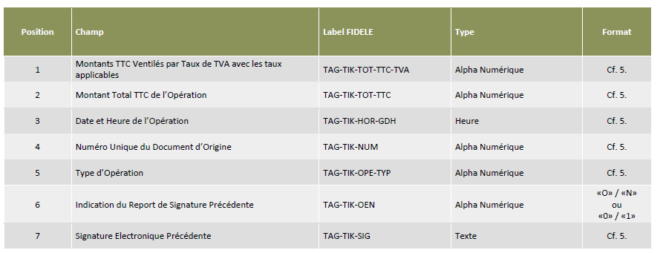

Tva5,tva10,tva20 ,ttc en centième

Typ operation :Vente , Annulation

Tva5:0550|tva10 :1000|tva20 :2000,ttc,AAAAMMJJHHmmss,numDoc,typeOPeration,O,previousSign

exemple : 100:0550|700:1000,800,20160922150432,123,VENTE,O,fezT5xxxxxxxxxxxxxxxxxxxx

## Duplicata :

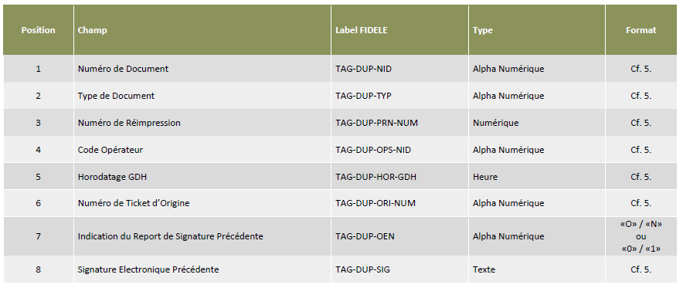

TypeDocument : Ticket, Facture

Numero de reimpression :1..10…..

Numero de ticket origine : ticketId int dans la table TICKETS.

numDoc,typeDoc,numReimpression,codeOperator, yyyyMMddHHmmss,ticketID,O,signXXXXXXXXXXXXX

23,Ticket,2,idUSer, yyyyMMddHHmmss,idTicket,N,

## Facture :

## https://lh5.googleusercontent.com/3FVLJ4HedTbhkzTaeJk9q7XgRsuTGIfAXlQjCcswUPANS7xEX4I6MiQkpeXmAgSeNyrloRWw4Cx7KYSIUM7qv66iXAxhhDXHClzCzEwV6g0oqD967qv2v76RH4Blg0RQANo6lstr

Si il s agit de personne physique , on aura P_nomClient , sinon M_CompanyName

Dans personne physique on a pas de tvaIntra on ne mis pas « ,, »

Personne physique : 100:0550|700:1000,800,20160922150432,123,P_clientNAme,zip23700,O,fezT5xxxxxxxxxxxxxxxxxxxx

Personne morale :

100:0550|700:1000,800,20160922150432,123,M_companyNAme,zip23700,fr123456789,O,fezT5xxxxxxxxxxxxxxxxxxxx

## Signature grand total

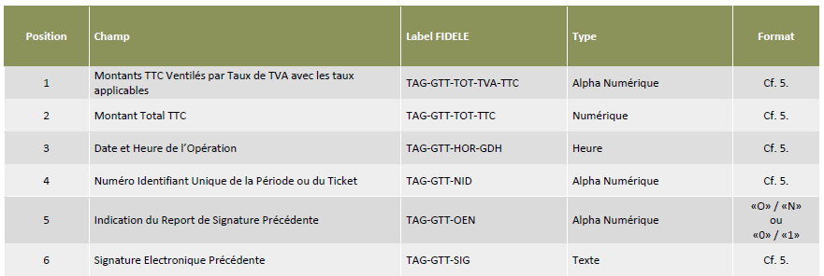

Dans le cas de grand total ticket ,colonne 4 prend la valeur numDoc ,sino sera le id de la periode par exemple id du mois septembre 2018 sera « 201809 »

Grand Total Ticket

100:0550|700:1000,800,20160922150432,123,O,signxxxxxxxxxxxxxxxxxxxxxxxxxx

Grand Total Periode :

10000:0550|70000:1000,80000,20180922150432,201809,O,signxxxxxxxxxxxxxxxxxxxxxxxxxx

## Signature JET

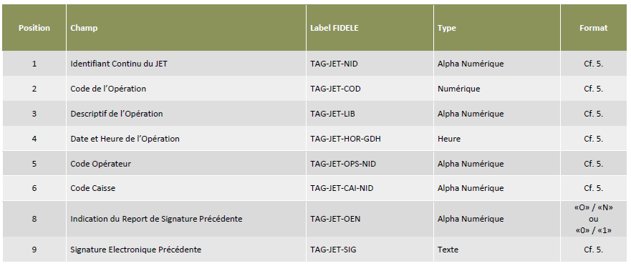

1,230,Nouvelle version du logiciel,20160922150432,idUSer3,O,signiiiiiiiiiiiiiiiiiiiiiiiiiiiiiiiiiiiii

NB : Identifiant complet du terminal : n’est pas applicable

## Signature Archiv_Periode

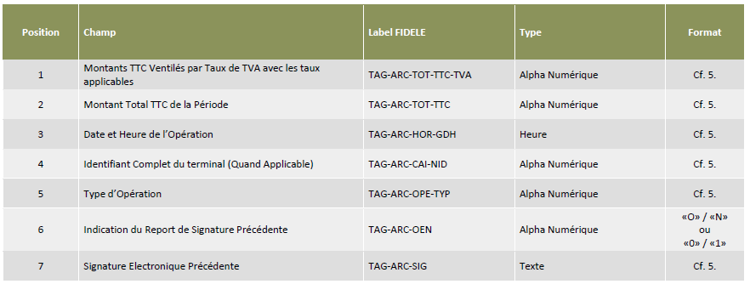

Identifiant complet du terminal : n est pas applicable

10000:0550|70000:1000,80000,20180922150432,archivage,O,signxxxxxxxxxxxxxxxxxxxxxxxxxx

## Exemple de ARCHIV_periode signature, code JAVA  :

StringBuilder builderEmprinteGrandPeriode=new StringBuilder();

if (tva5 != 0) {

builderEmprinteGrandPeriode.append("0550:").append((long) (tva5 * 100));

}

if (tva10 != 0) {

if (tva5 != 0) {

builderEmprinteGrandPeriode.append("|1000:").append((long) (tva10 * 100));

} else {

builderEmprinteGrandPeriode.append("1000:").append((long) (tva10 * 100));

}

}

if (tva20 != 0) {

if (tva10 != 0) {

builderEmprinteGrandPeriode.append("|2000:").append((long) (tva20 * 100));

} else {

builderEmprinteGrandPeriode.append("2000:").append((long) (tva20 * 100));

}

}

builderEmprinteGrandPeriode.append(",").append((long) (cumul * 100)).append(",").append(SignatureGenerator.dateSignatureFormat.format(timestampGDH)).append(",").append("archivage");

if (previousSignature == null) {

builderEmprinteGrandPeriode.append(",N,");

} else {

builderEmprinteGrandPeriode.append(",O,").append(previousSignature);

}

return builderEmprinteGrandPeriode.toString();